Colegiul “*Alexandru cel Bun”* Gura Humorului

PROIECT PENTRU OBŢINEREA ATESTĂRII PROFESIONALE ÎN INFORMATICĂ

Profesor coordonator: Elev:**Vizitiu Alexandru**

## Cicu Dorina Clasa a-XII-a A

Mai 2018

# TITLUL LUCRĂRII:

***The Crown***

**CUPRINS**

Argument - 4

Introducere – 6

Informaţii despre HTML – 6

HTML5 – 8

CSS – 10

Structura proiectului – 11

Bibliografie – 15

**ARGUMENT**

Dintotdeauna istoria mi s-a părut un domeniu extrem de interesant.Nu pot spune că mi-am pierdut ore căutând informaţii şi descoperind toate detaliile unui anumit eveniment istoric,însă de fiecare data când dădeam peste astfel de informaţii,fie voluntar sau din pură întâmplare,eram captivat,şi cu fiecare informaţie aflată aprecierea mea pentru domeniul istoriei şi pentru evenimentul/personajul respectiv creştea.Un obicei cu care pot spune cu siguranţă că am pierdut ore în şir este urmaritul filmelor şi serialelor:indiferent de gen,an,sau aprecierea generală,am urmărit o mulţime de de producţii.

Apreciind istoria,desigur că genul filmelor şi serialelor istorice este unul ce îl urmăresc cu destulă atenţie.Când vorbim de un astfel de film/serial,îl privim foarte similar cu adaptarea unei opere literare:balansul perfect dintre calitatea artistică a filmului în şine şi corectitudinea adaptării.Astfel,un film sau serial bazat pe evenimente istorice ar trebui să incorporeze în egală măsură o înaltă calitate a producţiei,dar în acelaşi timp să redea evenimentele istorice cu o acurateţe cât mai mare,astfel încât niciunul dintre cele două elemente să fie eclipsat de celălalt,sau,în cel mai rău caz,să lipsească cu desăvârşire.De foarte multe ori întâlnim filme care fie respectă desfăşurarea evenimentelor istorice,dar cărora le lipsesc valorile artistice ce definesc un film bun,fie au o calitate artistică ridicată,de multe ori având bugete de milioane de dolari,dar unde prezentarea evenimentelor este cu mult eronată,sau serveşte drept doar o intrigă pentru un scenariu ce nu are nicio legătură cu evenimentele petrecute cu adevărat.Pot spune că am văzut destule producţii bazate pe întâmplări istorice,din toate categoriile enunţate,însă,cele reuşite,au fost desigur cele mai puţine.

În continuă mea căutare de noi seriale pe care să la urmăresc,am dat de The Crown.Citind o scurtă prezentare a serialului,am aflat că este unul istoric,ce relatează domnia Reginei Elisabeta a ÎI a Regatului Unit,de la urcarea pe tron.Citind distribuţia,ce conţinea nume precum Matt Smith şi John Lithgow,al căror talent actoricesc era de necontestat după ce am vizionat serialele Doctor Who şi Dexter,şi aflând că producţia are amprenta Netflix,nu am mai stat pe gânduri şi am început să vizionez primul episod.Din primele minute am fost captivat de calitatea impusă de serial,prin modul cum este filmat,coloană sonoră şi desigur talentul şi convigerea cu care rolurile erau livrate.Recunosc,nu eram şi încă nu consider că sunt foarte informat în ceea ce priveşte istoria Mării Britanii în secolul XX,însă fiecare aproape fiecare detaliu din serial,fie el unul minor sau unul de o mare importantă,cum ar fi ceremonia de Încoronare a Reginei,mă făceau să caut informaţii referitoare el.În timp ce aflăm noi detalii,comparam acurateţea evenimentelor prezentate cu ceea ce era livrat în episodul respectiv.Şi spre,surprinderea mea,de foarte multe ori,reprezentarea evenimentelor este foarte precisă,cu marjă de omisie necesară pentru realizarea acelui echilibru necesar producţiei,desigur.La finalul celor 2 sezoane,fiecare împărţit în câte 10 episoade,pot spune că The Crown a reprezentat o experienţă minunată,un serial istoric ce reuşeşte să îmbine elementele ce definesc o producţie de excepţie cu aspectele necesare unei relatări corespunzătoare a elementelor istorice.

Fie că sunteţi pasionaţi de istorie,sau doar de producţii cinematografice în general,The Crown este cu siguranţă un serial peste care trebuie să aruncaţi o privire,care cu siguranţă va va impresiona într-un mod sau altul,indiferent de ce pretenţii şi aşteptări aveţi.

Am decis să dedic atestatul acestui serial,în care voi încerca să prezint pe scurt anumite detalii legate de scenariul şi personajele acestuia

**INTRODUCRE:**

Tema lucrării este prezentarea serialului istoric *The Crown*.Meniul conţine:

* **ACASA**
* **POVESTE**
* **PERSONAJE**

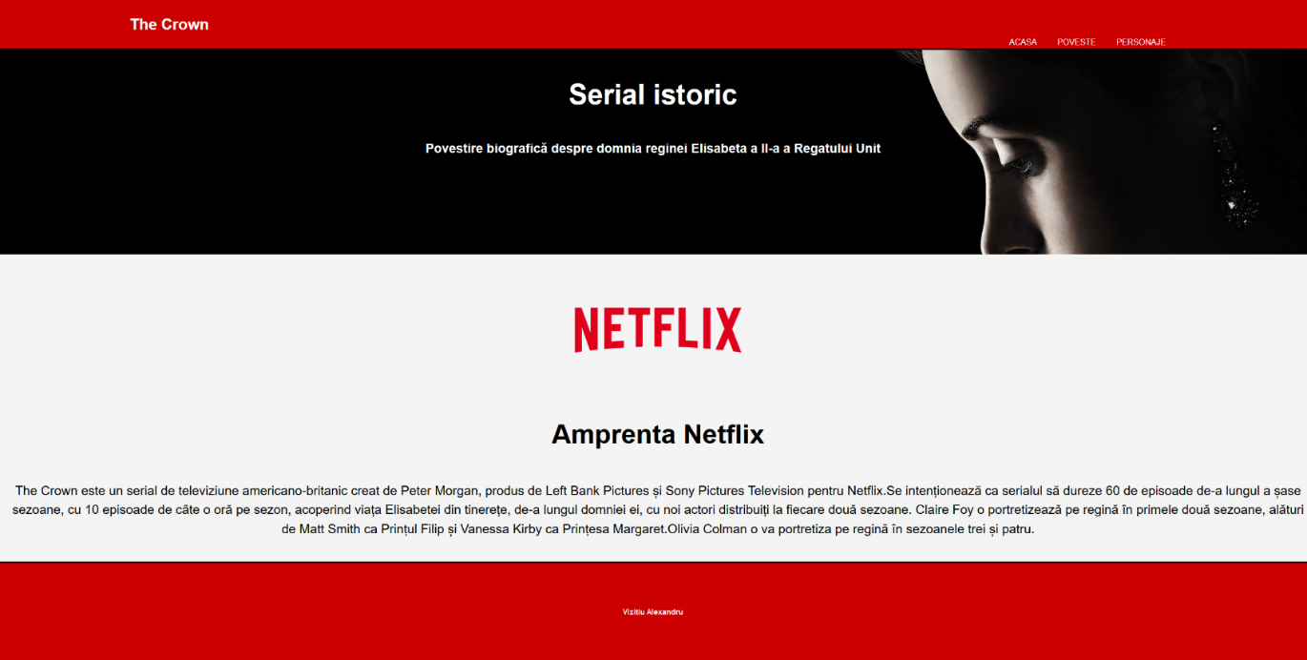

Site-ul a fost realizat în HTML,cu elemente de CSS(specific,HTML5 şi CSS3).A fost creat prin programarea în cod sursă,cu ajutorul aplicaţiei de editare text **Atom**.

**INFORMATII DESPRE HTML**

HyperText Markup Language (HTML) este un limbaj de marcare utilizat pentru crearea paginilor web ce pot fi afișate într-un browser (sau navigator). Scopul HTML este mai degrabă prezentarea informațiilor – paragrafe, fonturi, tabele ș.a.m.d. – decât descrierea semanticii documentului.Specificațiile HTML sunt dictate de World Wide Web Consortium (W3C).

HTML este o formă de marcare orientată către prezentarea documentelor text pe o singura pagină, utilizând un software de redare specializat, numit agent utilizator HTML, cel mai bun exemplu de astfel de software fiind browserul web. HTML furnizează mijloacele prin care conținutul unui document poate fi adnotat cu diverse tipuri de metadate și indicații de redare. Indicațiile de redare pot varia de la decorațiuni minore ale textului, cum ar fi specificarea faptului că un anumit cuvânt trebuie subliniat sau că o imagine trebuie introdusă, până la scripturi sofisticate, hărți de imagini și formulare. Metadatele pot include informații despre titlul și autorul documentului, informații structurale despre cum este împărțit documentul în diferite segmente, paragrafe, liste, titluri etc. și informații cruciale care permit ca documentul să poată fi legat de alte documente pentru a forma astfel hiperlink-uri (sau web-ul).

HTML este un format text proiectat pentru a putea fi citit și editat de oameni utilizând un editor de text simplu. Totuși scrierea și modificarea paginilor în acest fel solicită cunoștințe solide de HTML și este consumatoare de timp. Editoarele grafice (de tip WYSIWYG) cum ar fi Macromedia Dreamweaver, Adobe GoLive sau Microsoft FrontPage permit ca paginile web sa fie tratate asemănător cu documetele Word, dar cu observația că aceste programe generează un cod HTML care este de multe ori de proastă calitate.

HTML se poate genera direct utilizând tehnologii de codare din partea serverului cum ar fi PHP, JSP sau ASP. Multe aplicații ca sistemele de gestionare a conținutului, wiki-uri și forumuri web generează pagini HTML.

HTML este de asemenea utilizat în e-mail. Majoritatea aplicațiilor de e-mail folosesc un editor HTML încorporat pentru compunerea e-mail-urilor și un motor de prezentare a e-mail-urilor de acest tip. Folosirea e-mail-urilor HTML este un subiect controversat și multe liste de mail le blochează intenționat.

HTML este prescurtarea de la Hyper Text Mark-up Language si este codul care sta la baza paginilor web.

Paginile HTML sunt formate din etichete sau tag-uri și au extensia „.html” sau „.htm”. În marea lor majoritate aceste etichete sunt pereche, una de deschidere <eticheta> și alta de închidere </eticheta>, mai există și cazuri în care nu se închid, atunci se folosește <eticheta />. Navigatorul web interpretează aceste etichete afișând rezultatul pe ecran. HTML-ul este un limbaj care nu face deosebire între litere majuscule și minuscule.

Pagina principala a unui domeniu este fisierul „index.html” respectiv „index.htm”. Această pagină este setată a fi afișată automat la vizitarea unui domeniu.

De exemplu la vizitarea domeniului www.nume.ro este afișată pagina www.nume.ro/index.html.

Unele etichete permit utilizarea de atribute care pot avea anumite valori:

<eticheta atribut="valoare"> ... </eticheta>

**HTML 5**

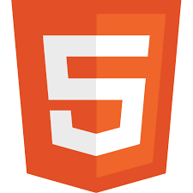Este a cincea revizuire a standardului HTML (creat în 1990 și standardizat ca HTML4 din 1997) și din octombrie 2011 este în curs de dezvoltare. Obiectivele sale principale au fost acelea de a îmbunătăți limbajul cu un suport pentru cele mai recente apariții multimedia în același timp menținându-l ușor de citit de oameni și bine înțeles de computere și device-uri (browsere web, parsere, etc.). HTML5 își propune să însumeze nu numai HTML4, dar și XHTML1 și DOM2HTML (îndeosebi JavaScript).

Urmărind predecesorii săi imediați HTML 4.01 și XHTML 1.1, HTML5 este un răspuns la observația că HTML și XHTML utilizate în comun pe World Wide Web sunt un amestec de caracteristici introduse de specificații diferite, împreuna cu acestea mai sunt și caracteristicile diferite aduse de software, de browsere, și multe erori de sintaxă în documentele web existente. Astfel, HTML5 devine o încercare de a defini un singur limbaj de marcare care poate fi scris în oricare dintre sintaxele HTML sau/și XHTML. Acesta include modele detaliate de prelucrare pentru a încuraja mai multe implementări interoperabile; extinde, îmbunătățește și raționalizează disponibilitățile pentru documentele web și introduce marcarea și aplicații API (application programming interfaces) pentru aplicații web complexe.Din aceste motive, HTML5 este un posibil candidat pentru aplicațiile de platforme mobile. Multe caracteristici ale HTML5 au fost create din considerarea că va trebui să devină capabil să ruleze pe dispozitive cum ar fi smart-phonurile sau tabletele.

În special, HTML5 aduce multe noi caracteristici sintactice. Acestea cuprind elemente ca <video>, <audio>, <header> și <canvas> elemente HTML, precum și integrarea conținutului SVG care a înlocuit utilizarea tag-ului generic <object>. Aceste noutăți sunt proiectate pentru a facilita includerea și manipularea în web a conținuturilor multimedia și grafice fără a fi nevoie să se recurgă la proprietățile de plugin și API. Alte noi elemente ca <section>, <article>, <header>, și <nav> sunt proiectate să îmbunătățească conținutul semantic al documentelor. Noi atribute au fost introduse în același scop, în același timp unele elemente și atribute au fost îndepărtate. Unele elemente ca <a>, <cite> și <menu> au fost schimbate, redefinite și standardizate. API-urile și DOM-urile (document object model) sunt certitudini și sunt părți fundamentale în specificațiile HTML5.HTML5, de asemenea, definește in câteva detalii prelucrările necesare pentru documentele invalide, astfel încât sintaxa erorilor va fi tratată uniform de toate browserele cunoscute.

HTML5 introduce un număr de noi elemente și atribute care reflectă utilizarea tipică a unui site modern. Unele dintre ele sunt semantic înlocuite cu utilizări comune de blocuri generice (<div>) și de elemente inline (<span>), de exemplu <nav> - block de navigatie în site -, <footer> - în mod normal se referă la partea de jos a unei pagini web sau la ultima linie de cod HTML - sau <audio> și <video> în loc de <object>.Unele elemente depreciate din HTML 4.01 au fost șterse, inclusiv nevinovatul element de prezentare <font> și <center>, al căror efect este realizat cu CSS (Cascading Style Sheets). Se pune astfel accent pe importanța DOM scripting (e.g. JavaScript) în comportamentul web.

Sintaxa HTML5 nu mai este bazată pe SGML în ciuda asemănării cu marcajele acestuia. Oricum a fost dezvoltată pentru compatibilitatea cu parserele comune de HTML mai vechi. Aceasta vine cu o nouă linie introductivă, arată ca tipurile de declarare SGML, <!DOCTYPE html>, care declanșează modurile standard de redare.Din 5 ianuarie 2009, HTML5 include de asemenea Web Forms 2.0, anteriorul caiet de sarcini WHATWG.

Toate paginile HTML încep și se termină cu etichetele <html> și </html>.

În interiorul acestor etichete găsim perechile <head>, </head> și <body>, </body>.

head conține titlul paginii între etichetele <title> și </title>, descrieri de tip <meta>, stiluri pentru formatarea textului, script-uri și legături către fisiere externe (de exemplu script-uri, fișiere de tip CSS sau favicon).

**CSS**

****CSS (Cascading Style Sheets) este un standard pentru formatarea elementelor unui document HTML. Stilurile se pot atașa elementelor HTML prin intermediul unor fișiere externe sau în cadrul documentului, prin elementul <style> și/sau atributul style. CSS se poate utiliza și pentru formatarea elementelor XHTML, XML și SVGL.

CSS3 reprezintă un upgrade ce aduce câteva atribute noi și ajută la dezvoltarea noilor concepte in webdesign.

Unele dintre cele mai importante segmente (module) noi adăugate acestui standard pentru formatarea elementelor HTML aduc un plus considerabil in dezvoltarea activități webdesign.

Mai jos sunt prezente in listă cele mai importante modulele adăugate in CSS3:

Selectors

Box Model

Backgrounds and Borders

Image Values and Replaced Content

Text Effects

2D/3D Transformations

Animations

Multiple Column Layout

User Interface

Deși au apărut unele deficiente de compatibilitate intre browsere, majoritatea proprietăților CSS3 au fost implementate cu succes in variantele browserelor noi.

Acum CSS3 oferă posibilitatea de a crea borduri cu colțurile rotunjite fară a folosi elemente grafice de fundal așa cum se folosea anterior acestui upgrade.

Proprietatea CSS3 border-radius definește prin valorile exprimate in pixeli cat de rotunjite vor fi colțurile unui element HTML sau unei imagini. Fiecare colț poate avea o alta valoare exprimată in pixeli diferită de un alt colț al aceluiași element. Prin urmare putem folosi pana la 4 valori diferite atribuite unui element HTML sau imagine.

Exemplu: border-radius: 5px ;

**STRUCTURA PROIECTULUI**

Lucrarea are următoarea structură:

1. ACASA-index.html-O scurtă descriere a serialului

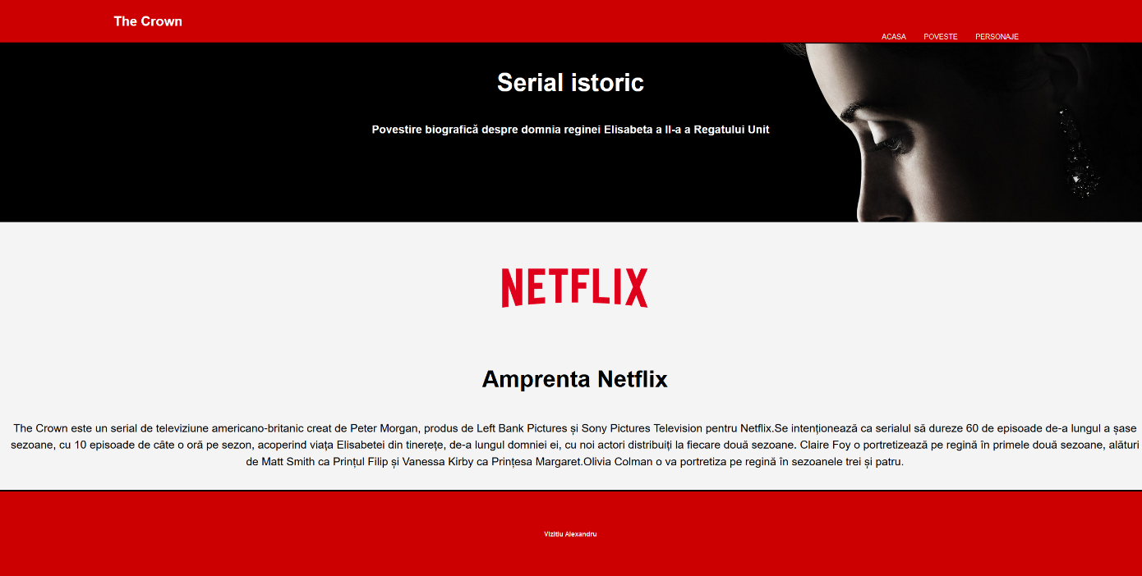

1. POVESTE-story.html- Un rezumat al evenimentelor principale pe parcursul ă celor două sezoane existenţe la momentul actual,precum şi a viitoarelor sezoane plănuite.Această secţiune conţine de asemenea informaţii despre cum a fost apreciat iniţial serialul cât şi diferite nominalizări şi victorii obţinute de serial şi actorii acestuia,inclusiv în cadrul Premiilor Emmy.

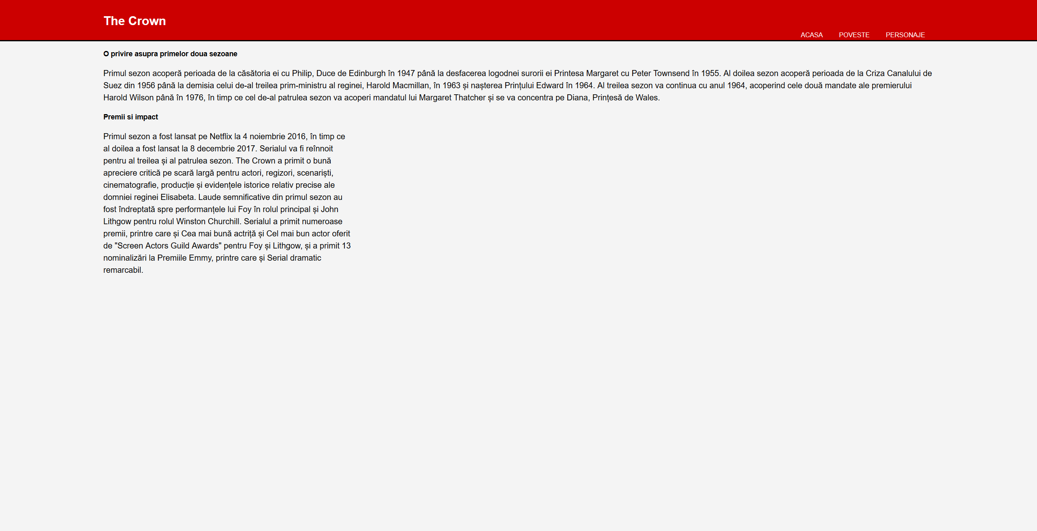

1. PERSONAJE-characters.html- O trecere în revistă ă câtorva personaje cheie şi actorii ce le interpretează,evidenţiind unele caracteristici ale acestora.

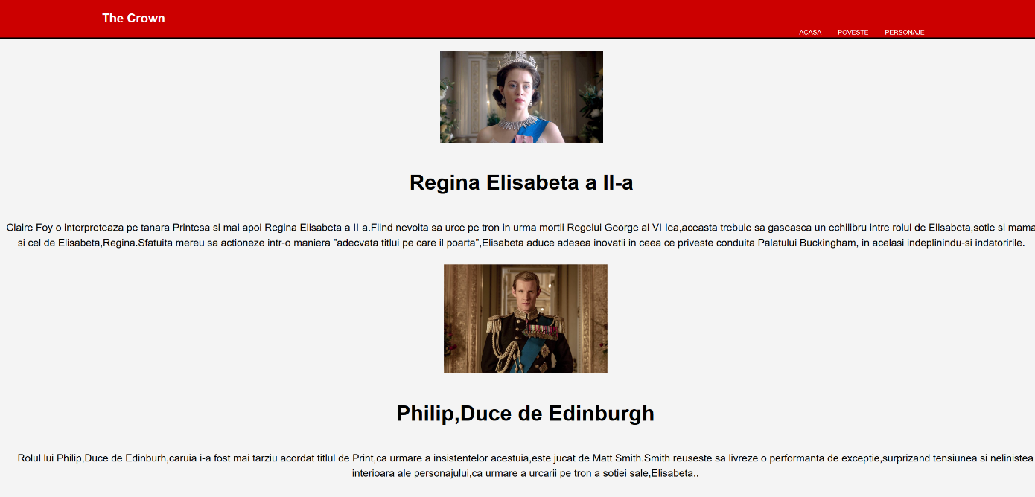Proiectul a fost testat pe un computer conţinând un AMD Ryzen 5 1600@ 3.9GHz,16GB RAM,S.O Windows 10 x64,pe browserele Mozilla Firefox(ver.59.0.2) şi Google Chrome(ver. 65.0.3325.181).

**Codul sursă al paginii *index.html***:

<!DOCTYPE html>

<html>

<head>

<meta charset="utf-8">

<meta name="viewport" content="width=device-width">

<meta name="description" content="Serial istoric">

<meta name="keywords" content=|"serial,istoric,mare britanie,regina,politic">

<meta name="author" content="Alex Vizitiu">

<title>The Crown</title>

<link rel="stylesheet" href="./css/style.css">

</head>

<body>

<header>

<div class="container">

<div id="branding">

<h1><span class="highlight">The Crown</h1>

</div>

<nav>

<ul>

</ul>

<li class="current"><a href="index.html">Acasa</a></li>

<li><a href="story.html">Poveste</a></li>

<li><a href="characters.html">Personaje</a></li>

<nav>

</div>

</header>

<section id="showcase">

<div class="container">

<h1>Serial istoric</h1>

<p>Povestire biografică despre domnia reginei Elisabeta a II-a a Regatului Unit</p>

</div>

</section>

<section id="boxes">

<div class="containter">

<div class="box">

<img src="./imagini/netflix.png">

<h3>Amprenta Netflix</h3>

<p>The Crown este un serial de televiziune americano-britanic creat de Peter Morgan, produs de Left Bank Pictures și Sony Pictures Television pentru Netflix.Se intenționează ca serialul să dureze 60 de episoade de-a lungul a șase sezoane, cu 10 episoade de câte o oră pe sezon, acoperind viața Elisabetei din tinerețe, de-a lungul domniei ei, cu noi actori distribuiți la fiecare două sezoane. Claire Foy o portretizează pe regină în primele două sezoane, alături de Matt Smith ca Prințul Filip și Vanessa Kirby ca Prințesa Margaret.Olivia Colman o va portretiza pe regină în sezoanele trei și patru.</p>

</div>

</div>

</section>

<footer>

<p>Vizitiu Alexandru</p>

</footer>

</body>

</html>

**BIBLIOGRAFIE**

1. <https://ro.wikipedia.org/wiki/Cascading_Style_Sheets>
2. <https://ro.wikipedia.org/wiki/HyperText_Markup_Language>
3. <https://ro.wikipedia.org/wiki/HTML5>
4. https://ro.wikipedia.org/wiki/The_Crown_(serial)